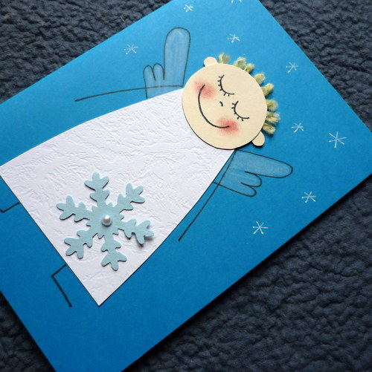Krásné vánoční svátky a pohodový nový rok
přejí žáci a zaměstnanci
základní a mateřské školy Bohušovice nad Ohří

